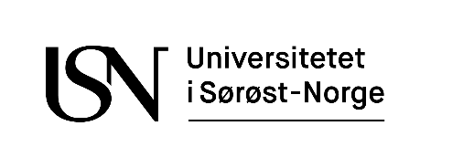

Erklæring om mastergradsavhandling
Faktaopplysninger og erklæring om selvstendig arbeid

Fakta
Tittel på mastergradsavhandling:
Navn og studentnummer:
Emnekode og -navn:
Studieprogramkode og -navn:
Antall sider totalt:
Emneansvarlig:
Veileder(e):
Innleveringsfrist:
Merknader:
Tilgjengelighet | Offentlig: eller Unntatt offentlighet:
Publisering |  | JA | NEI
Kan avhandlingen publiseres i universitets åpne forskningsarkiv på web (USN Open Archive)?

Erklæring
Jeg/vi erklærer at denne mastergradsavhandlingen er eget, selvstendig arbeid, og at jeg/vi ikke fremstiller andres arbeid som eget, verken siterer eller på annen måte bruker eget tidligere eller andres arbeider uten at dette er oppgitt i teksten, og at alle referanser er oppgitt i litteraturlisten.
Jeg/vi er kjent med at brudd på dette kan være å betrakte som fusk og medføre annullering av eksamen og eventuell utestenging fra alle landets universiteter og høgskoler, jf. forskrift om eksamen og studierett ved Universitetet i Sørøst-Norge § 8-8, jf. universitets- og høgskoleloven §§ 4-7 og 4-8.

Dato: Underskrift(er):

Godkjent av veileder, dato: Underskrift:
Skjemaet kan fylles ut maskinelt, men skal underskrives for hånd

